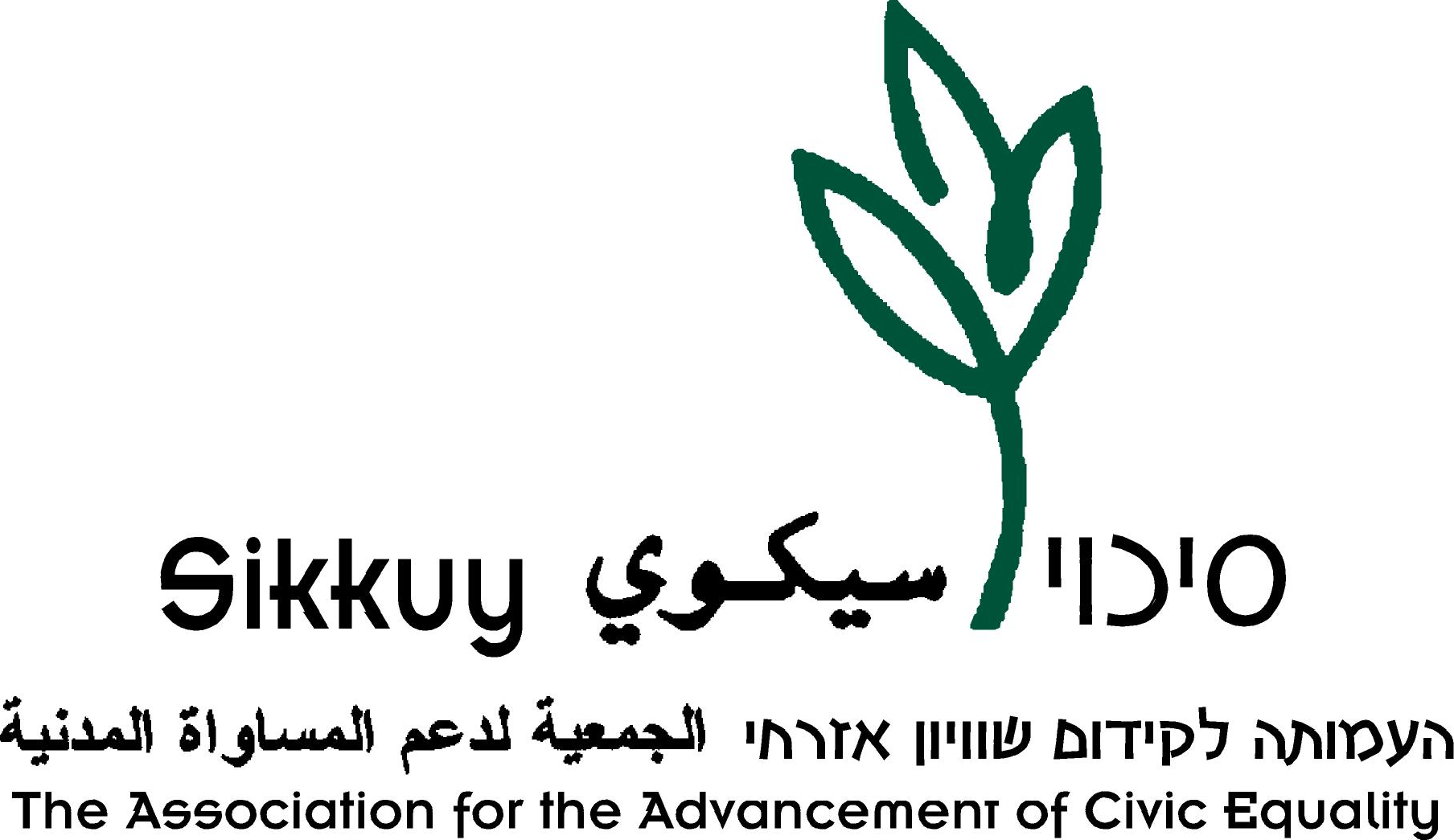

24 במאי, 2016

נייר עמדה
מעמדה של השפה הערבית כשפה רשמית ונוכחותה במרחב המשותף

עמותת סיכוי היא ארגון יהודי-ערבי משותף, הפועל לקידום שוויון זכויות מלא בין אזרחיה הערבים והיהודים ומקדם שותפות יהודית-ערבית במגוון רחב של נושאים וסוגיות ברחבי ישראל. העמותה עוסקת בין היתר בקידום חברה משותפת ויצירת מרחבים ציבוריים משותפים, בהם נוכחות לשפה,תרבות, מורשת ודת של האזרחים היהודים והערבים.
ביום היסטורי זה, בו מייחדת הכנסת לראשונה יום דיונים בנושא השפה הערבית, אנו פונים אל חברי ועדת חוקה, חוק ומשפט על מנת להזכיר את החיוניות בנוכחותה ש השפה הערבית במרחבים הציבוריים בישראל. לצד מעמדה המיוחד של השפה הערבית כשפה רשמית שנייה בישראל, מעמד אשר נקבע עוד מימי המנדט הבריטי ולאורך השנים התקבע גם בתקנות ונהלים שונים, חשוב לזכור כי השפה הערבית היא שפתו של המיעוט הגדול ביותר בישראל. אזרחי ישראל הערבים המונים כחמישית מאוכלוסיית המדינה. לנוכחותה של השפה הערבית מספר תכליות אותן נבקש למנות במסמך זה, ולהזכיר לחברי הכנסת המכובדים כי על מנת שמעמדה של השפה הערבית ימומש בפועל, יש להבטיח כי המשאבים הראויים יוקצו וכי מנגנוני הבקרה העוקבים אחר הביצוע יהיו מונחים לבחון זאת באופן שוטף.
- שמירה על מעמדה של השפה ערבית כשפה רשמית - אחד מכל חמישה אזרחים בישראל הוא ערבי, ושפת אימו הינה ערבית. משכך שמירה על מעמדה של השפה הערבית כשפה רשמית מבטיחה בראש ובראשונה עקרון חופש הלשון וכיבוד המיעוט, שהם עקרונות דמוקרטיים בסיסיים.
- נגישות לשירותים, מיצוי זכויות והשתלבות - כאשר השפה הערבית נעדרת מהמרחב הציבורי גורם הדבר לחסמים ממשיים עבור האזרחים הערבים בכל הקשור לנגישות לשירותים ומיצוי זכויותיהם, וליכולתם להתמצא במרחב, להשתלב בתעסוקה, בכלכלה ובחברה. על כן, על כל שירותי הממשלה, במרחבים הוירטואלים והפיזיים, להיות נגישים בשפה הערבית.
- השפה כמפתח לשילוב ומניעת הדרה - העדרה של השפה הערבית מן המרחב הציבורי, יוצרת הדרה בפועל של האזרחים הערבים, לא במובן הפיזי, כי אם במובן שאלת השייכות שלהם למרחב ומקומם בו. נוכחותה של שפה ערבית במרחבים ציבוריים כגון קמפוסים של מוסדות להשכלה גבוהה, אירועי תרבות ועוד, מזמינה את האזרחים הערבים לקחת חלק במרחב, מכבדת את נוכחותם ומקדמת את השתלבותם. כך למשל מחקרים בינלאומיים הראו כי נוכחות של שפה ותרבות של מיעוטים במרחבים אקדמיים מגבירה את ההשתלבות וההצלחה של הסטודנטים בני ובנות המיעוט בלימודיהם.
- שפה כגשר בין קהילות - במציאות הישראלית הנוכחית השפה הערבית נתפסת כשפת האויב וכגורם מאיים ומנכר. נוכחותה של השפה הערבית במרחבים שאינם קשורים לסוגיות של בטחון יש בה את הכוח להפחית את הניכור והעוינות ולקרב בין החברות היהודית והערבית. להכיר, לכבד אלו את אלו, את שפתם ומורשתם. חשוב בהקשר זה להזכיר כי השפה הערבית הינה גם שפת אימם של רבים מהיהודים יוצאי מדינות ערב, ויש לה חלק מרכזי בתרבות ובמסורות של אותן קהילות.

לאור האמור לעיל, אנו פונים אל חברי הועדה המכובדים ומבקשים כי יפעילו את סמכותם על מנת לדרוש כי בכל המוסדות הציבוריים בישראל, ואלו הנתונים לרגולציה ממשלתית תהא השפה הערבית נוכחת באופן משמעותי ואף שוויוני לנוכחותה של השפה העברית: בבתי החולים, בתחבורה הציבורית, במוסדות התרבות המתוקצבים, בנמלי הים והאוויר, ובאתרי המוסדות הממשלתיים.

לפרטים ויצירת קשר: גילי רעי מנהלת שותפה,המחלקה לחברה משותפת: gili@sikkuy.org.il

